附件：

辽 宁 工 程 技 术 大 学

研究生学位论文选题与开题报告
博士
硕士

研究生姓名： 张明俊
学科(领域)： 安全科学与工程
研究方向： 安全技术及工程
导师姓名： 高科
时 间： 2026年3月3日

辽宁工程技术大学研究生院 制

选 题 与 开 题 须 知

一、选题原则

（一）博士生：
1. 应选择学科前沿，对科学技术进步有重要的理论意义或较大理论意义的课题，也可选择对国民经济发展有重要或较大理论意义或实用价值的课题。
2. 课题具有很大的难度，便于作者做出创新性成果。
3. 要有先进的科学实验或计算手段验证理论。
4. 要尽量结合导师的科研任务进行选题。
5. 要广泛阅读文献资料，要对本学科及相关学科研究状况和最新进展有全面的了解，写出文献综述。
（二）硕士生：
1. 应选择有较大的科学研究意义或有一定理论意义的课题，也可以选择对国民经济建设有较大实用价值或一定价值的课题。
2. 课题要具有先进性，便于作者提出创新性成果。
3. 课题要有一定的份量和难度，同时要考虑在一年内完成。
4. 要对实验条件，计算手段的可行性有恰当的估计。
5. 要尽量结合导师的科研任务进行选题。
6. 要广泛阅读文献资料，了解本领域国内外学术研究动态，写出文献综述。

二、基本要求

1. 查阅文献资料要求：博士生中外文献50篇以上；硕士生30篇以上，其中外文文献在1/3以上，近五年的文献在1/2以上，文献要在开题报告中被引用。
2. 博士生通过选题报告后与论文答辩申请相隔期为1.5年，硕士生为1年。
3. 报告书写主要内容：
（1）论文题目（或选题范围）
（2）综述（国内外在这一领域已进行的工作及自己要进行的研究）
（3）论文的理论意义或实用价值
（4）论文研究方案
（5）实验、试验设想
（6）论文研究预计困难和问题
（7）论文研究的预期成果
（8）所阅读的文献、资料
（9）论文工作安排

学位论文选题与开题报告
学生姓名 |  | 张明俊 |  | 学科(领域) |  | 安全科学与工程
学位类别 |  | 工学硕士 |  | 二级培养单位 |  | 安全科学与工程学院
研究方向 |  | 安全技术及工程
论文题目 |  | 《数据与法规融合的煤矿通风系统安全隐患智能辨识方法研究》
在所属论文类型、选题来源选项后方划“√”（只可选择一项填写）
论 文类 型 | 基础研究 |  |  |  | 应用基础研究√
 | 应用研究 |  |  |  | 其 他
选 题来 源 | 指导教师承担  的科研课题√ |  | 委托或定向单位  承担的科研课题 |  |  |  | 自 选 题
项目类型（国家重点、部委、省（市）、校重点、横向等）、名称、研究起止时间及经费来源、金额：（单位万元）
韧性风网、鄂尔多斯创新团队
指导教师意见：

导师签字 年 月 日
导师组意见：

组长签字 年 月 日

学位论文选题与开题报告
1.综述（包括研究背景、国内外研究现状及不足）
1.1 研究背景
能源是国家繁荣和经济可持续发展的重要基础,而我国经济的快速发展与人民生活水平的提高，也对能源的供应提出了更高的要求^{[1]}。在我国，煤炭资源仍是最为主要的能源，在国民经济发展过程中发挥着重要支撑作用，同时对国家能源的安全与稳定提供了有力保障^{[2]}。

图1 我国能源消费占比图
煤矿通风系统作为煤矿“六大系统”之首，是煤矿生产系统中最基本、最重要的系统之一^{[3]}。煤矿通风系统不断向井下工作地点输送充足的新鲜空气，稀释并排出井下有毒有害气体、热湿和矿尘等，同时在灾变情况下易于风流调控，增强矿井生产系统的防灾抗灾能力，保障矿井安全高效生产^{[3,4]}。煤矿开采过程中，通风系统的巷道属性和网络结构不断发生变化，任意巷道分支通风参数的改变都有可能影响到其他分支，当分支的风量变化超过一定范围时，可能会引起粉尘积聚、瓦斯超限等安全问题，此时对于矿井风量的按需优化调控将非常重要^{[5,6]}。智慧煤矿建设背景下，结合计算机技术、控制技术、智能优化技术等的快速发展，构建智能化、可自主决策的矿井通风系统，提高矿井的风量智能优化调控能力，对我国煤炭安全、绿色生产具有十分重要的理论与现实意义。矿井通风系统的安全、经济、可靠运行是矿井高质量生产的基础和保障。在矿井深地开采和生产过程中，环境状况不断恶化，通风事故时有发生，安全形势越发严峻。矿井巷道交错纵横，分支拓扑结构复杂，逐渐形成了非线性、内部高度关联的多变量复杂通风网络，导致矿井通风时刻面临新的问题和挑战^{[7]}。
数据与法规融合的煤矿通风系统安全隐患智能辨识对于提升矿井本质安全水平与监管效能具有至关重要的作用，其核心特点主要表现在多模态全景感知、法规逻辑深度对标及主动式合规预警三个方面。通过融合传感器时序数据与井下视觉图像，智能辨识系统能够实现从纯数值监测到全场景感知的跨越，实时捕捉煤矿通风系统及设施缺陷等关键隐患信息；进而，利用大模型驱动的法规推理技术，系统将静态的《煤矿安全规程》条文转化为动态的判定逻辑，对井下作业环境与行为进行精准的合规性核验，确保通风系统严丝合缝地符合国家安全标准；同时，这种数据与法规深度融合的模式显著增强了隐患辨识的客观性与前瞻性，降低了人为漏检风险，为煤矿通风系统的长效安全运行提供了坚实的技术保障。
1.2 国内外研究现状
近年来，随着煤矿智能化建设的推进，国内外学者在矿井通风参数监测及故障感知方面取得了显著进展。丁恩杰等针对矿山物联网感知层的关键技术进行了深入研究，为隐患辨识提供了可靠的数据来源^{[8]}。表明底层感知技术已趋于成熟，研究重心开始从获取数据向解析语义转移。谢谦等提出了多源数据融合的瓦斯监测预警技术^{[9]}，有效提升了预测效果，多源数据的交叉验证是降低传感器单点误报的关键，为本研究融合图片与数值数据提供了方法论支撑。刘丽基于深度学习架构对通风系统整体故障进行了辨识^{[10]}。Tian 等利用多传感器融合与卷积神经网络（CNN）提升了监测精度^{[11]}。传统模型虽在“模式匹配”上表现优异，但由于其“黑盒特性”导致无法给出合规性解释，难以满足矿井安全审查的可追溯性要求。王利忠等系统论述了基于深度学习的气体浓度预测模型^{[12]}；贾进章等探讨了矿井智能通风系统的发展进程与技术趋势^{[13]}。郑学召等展望了煤矿智能监测与预警技术的发展趋势^{[14]}。现有研究多侧重于数值的“超限预警”，对“行为违规”与“逻辑违规”的识别能力不足。Jack 等预言的 AI 决策模式仍面临语义理解的门槛^{[15]}。
隐患辨识的核心在于“对标合规”，即将现场状态与法规条文进行映射。刘鹏等系统论述了煤矿安全知识图谱的构建^{[16]}；李国清等提出了基于知识图谱的隐患辨识方法^{[17]}。知识图谱解决了实体关联问题，但在处理自然语言描述的动态条文（如“严禁”、“不得”）时，推理路径过于僵硬。张江石等构建了基于 NLP 的事故原因分析框架^{[18]}。在国际上，Zheng 等提出了基于知识推理的合规性检查模型^{[19]}；Li 等利用文本挖掘从记录中提取危害^{[20]}。Park 等探讨了 AI 在管理层面的治理架构^{[21]}。这些研究标志着从“数据驱动”向“规则驱动”的尝试，但受限于 BERT 等模型的长文本理解能力，难以实现法规与现场多模态数据的对齐。
Transformer 架构与多模态大模型（MLLM）的出现，为解决语义断层提供了底层支撑。Zhao 等综述了 LLM 的推理机制^{[22]}；Wu 等探讨了 ChatGPT 的行业潜能^{[23]}。为了解决模型幻觉，Lewis 等提出了检索增强生成（RAG）技术^{[24]}。RAG 模式是本研究解决 2025版《煤矿安全规程》实时注入的关键，它使得系统极大提升了判定的法律准确性。肖仰华提出了“知识+模型”双轮驱动的路径^{[25]}，Liu 等系统研究了 Prompt 工程对推理能力的提升作用^{[26]}。Baltrusaitis 等确立了多模态学习的分类学^{[27]}；Yin 等综述了 MLLM 的发展^{[28]}。Bai 等研发的 Qwen-VL 展示了卓越的视觉理解能力^{[29]}。Qwen-VL 的引入使得 AI 能够通过识别视频图像中的设施拓扑关系（如风机间距），直接对比法规要求，实现了“视觉合规检查”。华为“盘古矿山”大模型^{[30]}与中国矿业大学“太阳石”大模型^{[31]} 的发布，证明了垂直领域知识内化的重要性。任磊等阐述了工业大模型的应用挑战^{[32]}；Mangione等探讨了生成式 AI 在工业物联网下的感知逻辑^{[33]}。行业模型的爆发预示着“法规智能”将成为矿山安全的下一个制高点。在系统落地层面，Percival 论证了 Django 框架在复杂业务逻辑处理中的稳定性^{[34]}；尤雨溪论述了 Vue.js 框架在构建高交互界面中的效能^{[35]}。隐患辨识的实时性要求系统必须具备高效的异步处理能力，这为本研究采用 Vue3+Django的技术选型提供了工程科学依据。
现有监测多为“数值超限即隐患”的简单逻辑，缺乏基于《煤矿安全规程》的深度合规性推理。传统图像识别与数值监测割裂。虽然 Qwen-VL具备通用视觉能力，但在处理煤矿特有设施时的跨模态语义对齐精度仍待验证。传统 AI无法输出可追溯的法律依据。本研究拟利用 RAG构建具备条文溯源能力的辨识链条。
综上所述，本研究拟利用 Qwen2.5-VL 的多模态感知能力，结合 RAG 驱动的 2025 版《煤矿安全规程》通风一章的知识库，基于 Vue3+Django 构建一个具备推理能力的智能辨识系统。

学位论文选题与开题报告
2.论文选题的理论意义或实用价值（博士：论文研究的理论意义、实用价值及创新点；学硕：论文研究的理论意义、实用价值及创新点；专硕：论文研究的实用价值及创新点。）
2.1 理论意义
（1）本研究探索如何利用大语言模型（LLM）和知识图谱技术，将2025版《煤矿安全规程》中静态的、非结构化的条文转化为计算机可执行的动态逻辑规则，并于结构化数据进行知识融合，实现知识图谱数据层信息获取。设计并实现一个基于 B/S 架构的煤矿通风隐患智能辨识系统。系统采用前后端分离模式，前端负责交互与可视化，后端负责业务逻辑与模型调度，底层依托大模型与多源数据库。构建了《煤矿安全规程》中“法规文本”向“计算约束”转化的语义映射机制。
（2）基于现场照片、文本、传感器数据记录等多模态融合辨识理论。不仅能处理数据层面的融合，更实现了在语义理解层面的深度交互，丰富了复杂工业场景下的智能感知理论。
（3）通过引入RAG（检索增强生成）技术，确立了基于法规推理的辨识路径。系统不仅输出隐患结论，还能溯源至具体的规程条款，为人工智能在安全关键型系统中的可信应用提供了理论支撑。
2.2 创新点
（1）建立多模态大模型，并嵌入规程中的硬性约束和软性约束，解决了传统纯数据驱动模型中图像与数值检测存在语义割裂的问题。
（2）RAG技术与工业机理的深度融合，将通用大模型（LLM）与煤矿通风领域的垂直知识库结合。设计针对通风系统的提示词工程（Prompt）和知识检索生成策略，使得通用大模型能够理解“风电闭锁”、“循环风”等专业术语和逻辑，显著提升了模型的辨识能力。
（3）系统能结合视觉信息、规程知识和传感器数据，进行跨模态的逻辑推理，构建“图-文-数”联动的智能辨识模型。
2.3 实用价值
随着规程的更新，对智能化、机器人的新要求，传统的依靠人工记忆和简单阈值监测的方法已经不足以应对新的技术发展，须引入大模型这种具有认知能力的新技术来应对新的合规挑战，本文提出数据与法规融合的煤矿通风系统安全隐患智能辨识系统，具有以下研究价值：
（1）系统结合最新的2025版规程知识库，能够实时、精准地捕捉违规行为，确保矿井安全管理始终符合最新国家标准。
（2）基于法规知识增强的煤矿通风隐患辨识系统，通过拍照上传或对话式查询的低门槛交互，能够辅助现场决策。该方法对于矿井通风系统的智能化建设具有一定的参考价值，这对于煤矿的安全生产、高效开采及可持续发展具有现实意义，通过分析作业过程图片和趋势数据，能在隐患形成的初期就发出预警。

学位论文选题与开题报告
3.论文研究方案（包括拟开展的主要研究内容、研究方法及技术路线等）
3.1 研究内容
本文旨在解决煤矿通风系统隐患辨识中存在的过度依赖人工经验、多源数据利用率低以及静态法规难以实时指导动态作业等问题。拟开展以下四个方面的研究：
（1）全栈式煤矿通风隐患智能辨识系统设计与开发
基于B/S架构自主研发一套原型系统，采用Django+Celery+Redis构建后端架构，实现高并发下的异步任务调度，解决大模型推理耗时带来的响应延迟问题；基于Vue3+TypeScript+Pinia构建响应式界面，实现隐患的实时推送、图表可视化以及整改报告生成。
（2）面向通风领域的法规知识库构建与数字化表征
建立统一的时空索引机制，实现视觉画面、监测数值与通风状态在时间和空间维度上的高精度对齐与同步。将处理后的异构数据转化为结构化语义描述与多模态特征向量，构建面向大模型的统一语义表征。
针对2025年新版安全规程，重点解析第四章《通风》内容。利用正则表达式和自然语言处理技术，构建向量+规则的双模态知识库。利用文本嵌入模型将条文语义向量化，存入向量数据库以支持模糊检索；同时建立关系型规则库，存储明确的数值约束，为RAG知识库提供精准的知识支撑。
（3）基于 Qwen2.5-VL 与 RAG 的安全隐患智能辨识模型研究
基于 Qwen2.5-VL 多模态大模型，微调并设计提示词，使其能够精准识别局部通风机、风筒、传感器等通风设施的物理状态及安装位置。设计基于 RAG 的推理架构。系统根据现场视觉描述和监测数值，动态召回相关的规程条款，利用大模型的思维链能力，对比现场现状与规程标准，判别是否存在隐患。
3.2 研究方法
采用理论分析和试验测试相结合的方法，收集某矿井的实际通风监控视频截图、传感器历史数据及通风系统图纸，构建包含合规样本和违规样本的测试数据集。对比仅基于数据驱动的传统CNN模型与本文提出的法规融合大模型在隐患识别准确率、召回率上的差异。选取局部通风机循环风和掘进工作面微风等典型场景，验证系统是否能输出正确的违规条款引用，评估模型的可解释性。

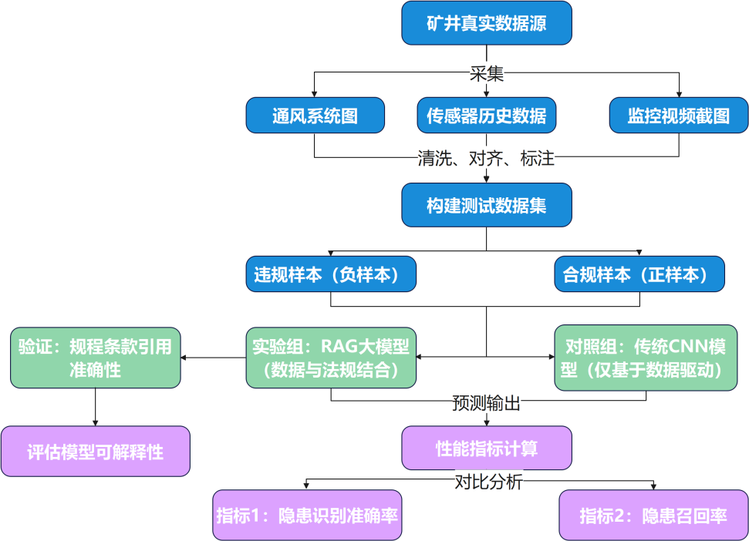
图3.1 研究方法

3.3 技术路线
研究遵循“数据感知—知识融合—智能推理—系统应用”的技术路径。
（1）技术路线描述
首先，通过Python脚本对2025版《煤矿安全规程》进行预处理，构建基于 FAISS/Milvus 的法规向量数据库。其次，利用 Qwen2.5-VL 提取图像中的语义信息，结合真实的传感器数据报表，通过 RAG 技术在法规知识库中检索相关约束。然后，将融合了视觉信息+数值信息+法规知识的上下文输入大模型进行逻辑判断。最后，通过 Django 后端与 Vue 3 前端进行结果展示与交互。
（2）技术路线图（研究内容之间的关系）

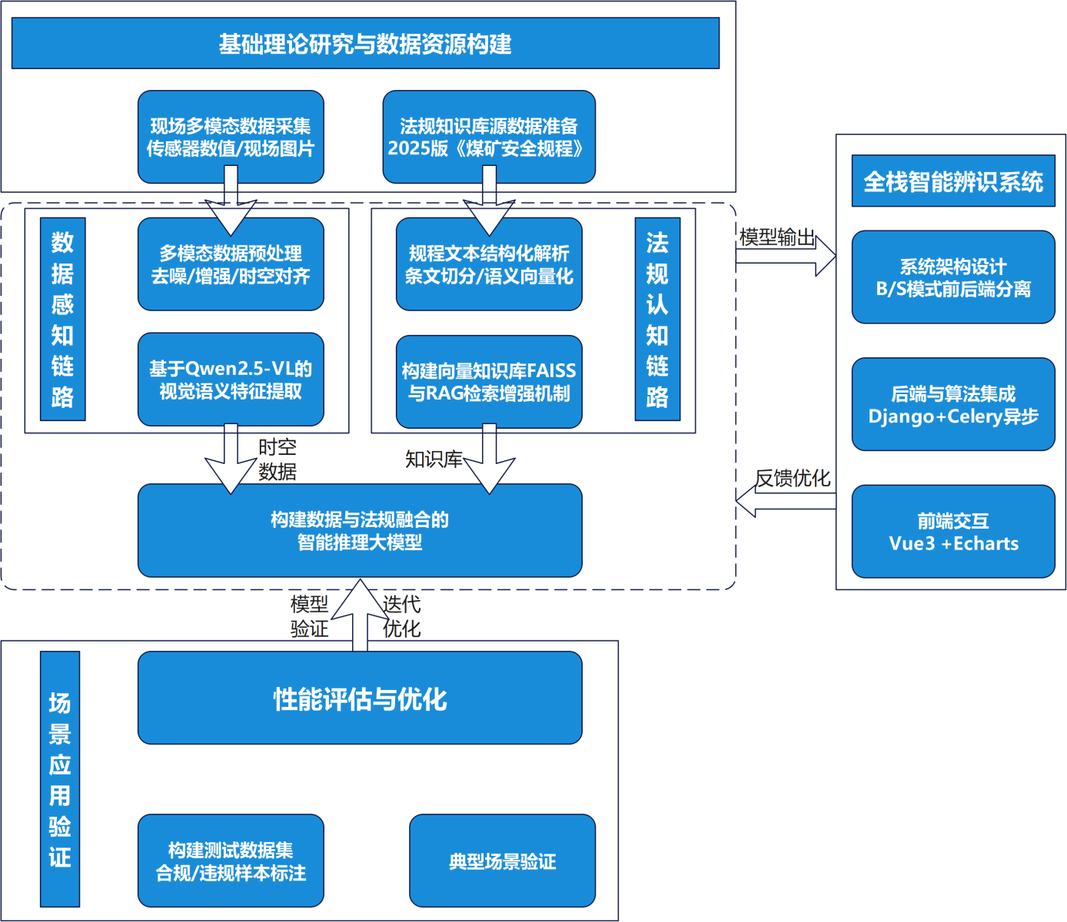
图3.2 研究对象与研究内容
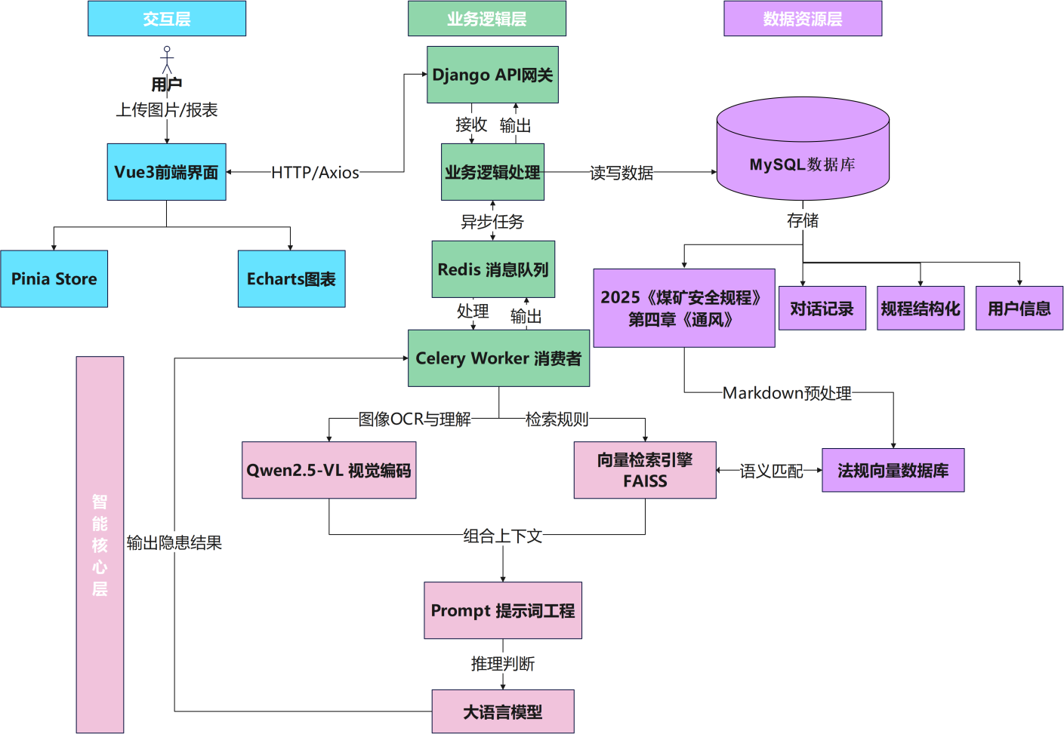
图3.3 系统架构初步设计

学位论文选题与开题报告
4.实验或试验设想
本文以安全隐患智能辨识系统作为研究对象，设备并开发基于数据与法规融合的煤矿通风系统安全隐患智能辨识系统，并通过通风网络实验平台进行可行性与有效性验证。
4.2 试验装置
实验平台的测试系统，该实验平台注意包括风机装置、掘进巷道管道模型、巷道模型和风速传感器，分别如下图所示。
4.3 试验过程
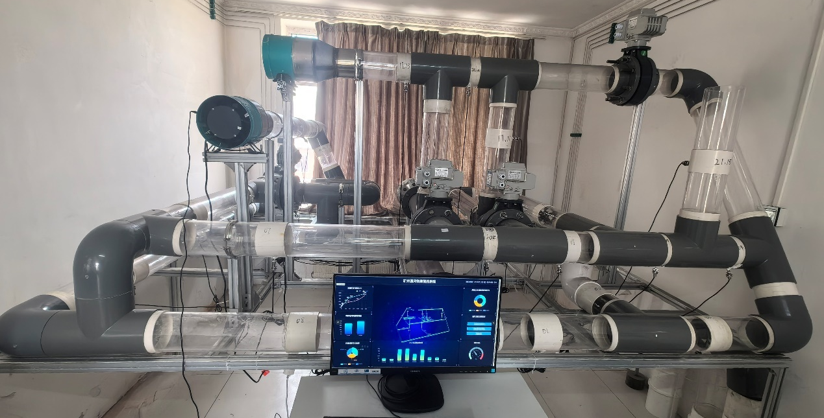
图4.1 通风网络实验平台
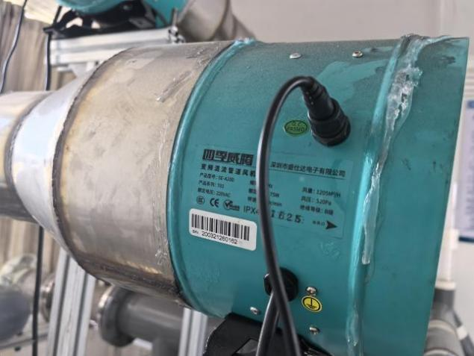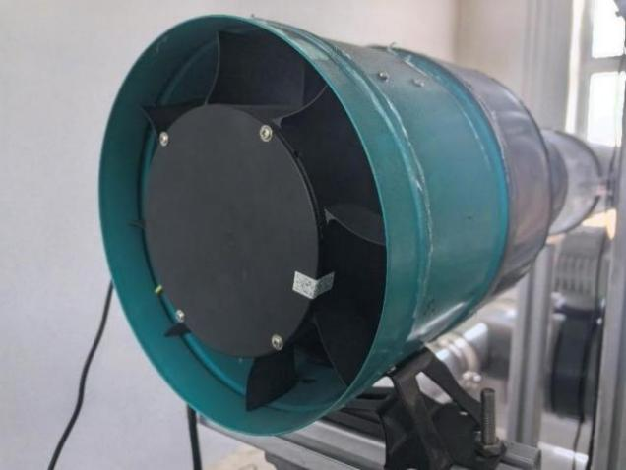
图4.2 风机
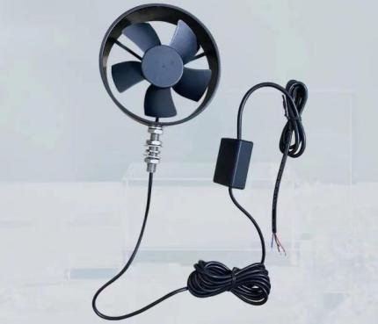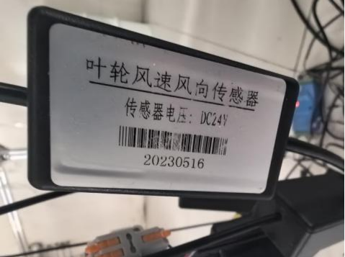
图4.3 风速传感器
安全隐患智能辨识系统用户界面，主要包含发起新对话，历史隐患辨识，历史上传图片，知识库查看，系统设置等功能，页面如下图所示。
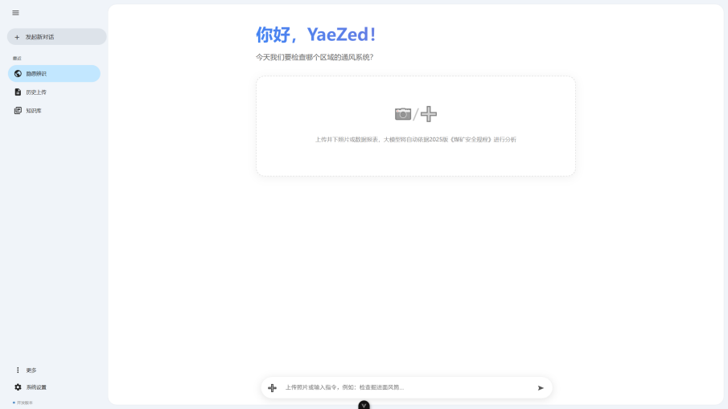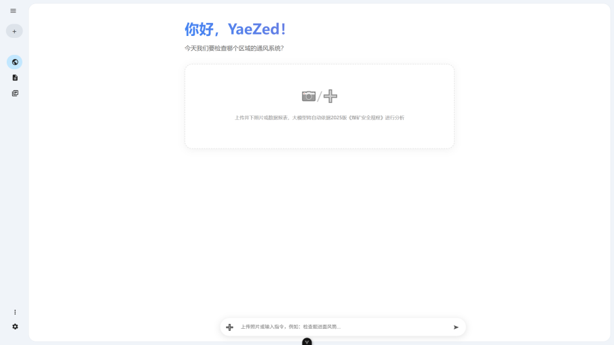
图4.4 系统前端界面

4.3 试验过程
（1）系统原型开发：完成基于 Vue 3 + Django 架构的矿井通风隐患智能辨识系统前后端开发，并在本地服务器部署 Qwen2.5-VL 多模态大模型。
（2）法规知识库构建：解析 2025 版《煤矿安全规程》，利用文本嵌入（Embedding）技术将通风相关条文存入向量数据库，构建基于 RAG（检索增强生成）的法规检索体系。
（3）数据接入与时空对齐：采集通风实验平台的传感器数据，并同步调取监控摄像头图像；利用统一时间戳机制实现“传感器数值”与“现场视觉画面”的跨模态时空对齐。
（4）数据预处理与特征提取：对传感器时序数据进行降噪，提取初步的视觉语义特征与物理指标状态。
（5）隐患辨识流程触发：当系统监测到风量参数波动或视觉识别到典型违规行为（如局部通风机循环风、风筒折叠）时，自动召回相关法规条文，启动多模态融合辨识逻辑。
（6）法规推理与结果生成：大模型根据现场实测数据与召回的规程条文进行逻辑对标，输出包含“隐患定性、违规依据原文、整改建议”的深度辨识报告，并在前端可视化界面中实时展示给管理人员。

学位论文选题与开题报告
5.论文研究预计的困难和关键问题（包括拟解决的方法或措施）
在构建基于数据与法规融合的矿井通风智能辨识平台过程中，预计会遇到以下困难与关键问题：
- 异构多模态数据集的构建与质量控制：井下环境存在光照极弱、粉尘干扰严重等复杂工况，导致视觉数据质量难以保证。此外，构建包含“风速时序、设施图像”及对应“违规条款标注”的复合数据集，在数据对齐和专业标注方面存在极大难度。
- 规程文本的知识表征与 RAG 检索精准度：法规条文多为自然语言描述，存在语义模糊或逻辑关联复杂的情况。如何在检索增强生成过程中，确保系统在海量文本中精准召回与当前隐患场景最相关的条文，并抑制大模型的“幻觉”现象，是系统可靠性的关键。
（3）多模态语义对齐的鲁棒性验证：模型可能会出现视觉识别正确但逻辑判定错误的情况。如何调整系统在极端工况下的边界提示词处理，确保辨识的科学性，是研究的一个难点。
针对上述困难，可以采取以下措施来解决：
（1）异构多模态数据集的构建与质量控制：应用图像增强预处理算法提升图像对比度，确保视觉特征的可提取性。求教通风安全专家对辨识样本进行双重审核，确保每一条负样均能精准关联至2025版《煤矿安全规程》的具体条文。
（2）规程文本的知识表征与 RAG 检索精准度：采用向量库语义检索结合关键词精确匹配的混合模式，利用 FAISS 等工具提高条文检索的召回率。设计具备思维链（CoT）能力的提示词模板，强制模型在判定结论中输出引用条文的原文。
（3）多模态语义对齐的鲁棒性验证：学习并对比多种前沿的多模态融合策略，结合消融实验验证法规融合机制的增益。选取“局部通风机循环风”、“掘进工作面微风”等多种典型场景进行模拟实验，通过多次迭代优化提示词参数，消除偶然误差，确保方案的普遍适用性。

6.论文研究的预期成果（论文、专利等形式）
学术论文1-2篇，应用软件1套

7.所阅读的文献、资料
[1] 王国法,任世华,庞义辉,等.煤炭工业“十三五”发展成效与“双碳”目标实施路径[J]. 煤炭科学技术, 2021, 49(09): 1-8.
[2] 袁亮. 我国煤矿安全发展战略研究[J].中国煤炭, 2021, 47(06):1-6.
[3] 杨杰,赵连刚,全芳.煤矿通风系统现状及智能通风系统设计[J].工矿自动化,2015,41(11):74-77.
[4] 卢新明,尹红.矿井通风智能化理论与技术[J].煤炭学报, 2020, 45(06): 2236-2247.
[5] SEMIN M A, LEVIN L Y. Stability of air flows in mine ventilation networks[J]. Process Safety and Environmental Protection, 2019,124:167-171.
[6] HU Y N, KOROLEVA O I, KRSTIC M. Nonlinear control of mine ventilation networks[J]. Systems & Control Letters, 2003, 49(4): 239-254.
[7] 王海宁,彭斌,彭家兰,等.大型复杂矿井通风系统的共性问题分析与优化实践[J].安全与环境学报, 2014, 14(03): 24-27.
[8] 丁恩杰,俞啸,夏冰,等．矿山信息化发展及以数字孪生为核心的智慧矿山关键技术[J].煤炭学报,2022,47(1):564-578.
[9] 谢谦,董立红,吴雪菲.基于多源数据融合的煤矿工作面瓦斯浓度预测[J].中国安全生产科学技术,2022,18(11):71-76.
[10] 刘丽.基于深度强化学习的矿井通风系统阻变型故障诊断研究[D].辽宁工程技术大学,2023.DOI:10.27210/d.cnki.glnju.2023.000011.
[11] Zuzhi Tian, et al. "Fault diagnosis of mine main ventilator based on multi-eigenvalue selection and data fusion" Engineering Applications of Artificial Intelligence，Volume 133,Part B,2024.
[12] 王利忠.基于煤矿瓦斯浓度动态监测的多点气体检测技术优化研究[J].煤矿现代化,2025,34(05):154-157.DOI:10.13606/j.cnki.37-1205/td.2025.05.033.
[13] 贾进章,尚文天,雷涛,等. 矿井智能通风发展趋势[J]. 辽宁工程技术大学学报（自然科学版）,2024,43(5):545-555.
[14] 郑学召,童鑫,郭军,等. 煤矿智能监测与预警技术研究现状与发展趋势[J]. 工矿自动化,2020,46(6):35-40.
[15] Jack, G., et al. "Artificial intelligence for mechanical ventilation: systematic review of design, reporting standards, and bias." British Journal of Anaesthesia, 2022.
[16] 刘鹏,叶帅,舒雅,等. 煤矿安全知识图谱构建及智能查询方法研究[J]. 中文信息学报,2020,34(11):49-59.
[17] 李国清,李学玉,侯杰,等. 矿山安全隐患辨识与预警大数据分析系统研发[J]. 金属矿山,2022(6):129-137.
[18] 张江石,李泳暾,冒香凝,等. 基于NLP的煤矿事故原因分类研究[J]. 中国安全科学学报,2023,33(6):20-26.
[19] Zheng, Z., et al. "Knowledge-informed semantic alignment and rule interpretation for automated compliance checking" Automation in Construction,2022.
[20] Li, S., et al. "Identifying coal mine safety production risk factors by employing text mining and Bayesian network techniques." Process Safety and Environmental Protection, 2022.
[21] Park, J.; Kang, D. Artificial Intelligence and Smart Technologies in Safety Management: A Comprehensive Analysis Across Multiple Industries. Appl. Sci. 2024
[22] Zhao, W. X., et al. "A Survey of Large Language Models." arXiv, 2023.
[23] Wu, T., et al. "A Brief Overview of ChatGPT: The History, Status Quo and Potential Future Development." IEEE/CAA JAS, 2023.
[24] Lewis, P., et al. "Retrieval-Augmented Generation for Knowledge-Intensive NLP Tasks." NeurIPS, 2020.
[25] 肖仰华. 知识图谱与大模型：双轮驱动的知识工程 [J]. 计算机科学, 2023.
[26] Liu, P., et al. "Pre-train, Prompt, and Predict: A Systematic Survey of Prompting Methods in NLP." ACM Computing Surveys, 2023.
[27] Baltrusaitis, T., et al. "Multimodal Machine Learning: A Survey and Taxonomy." IEEE TPAMI, 2019.
[28] Yin, S., et al. "A Survey on Multimodal Large Language Models." arXiv, 2023.
[29] Bai, J., et al. "Qwen-VL: A Frontier Large Vision-Language Model with Versatile Abilities." arXiv, 2023.
[30] 华为技术有限公司. 盘古矿山大模型白皮书. 2023.
[31] 中国矿业大学(北京). "太阳石"矿山大模型. 2023.
[32] 任磊, 王海腾, 董家宝, 等. 工业大模型: 体系架构、关键技术与典型应用. 中国科学: 信息科学, 2024.
[33] Mangione, F., Savaglio, C., & Fortino, G. (2025). Generative Artificial Intelligence for Internet of Things Computing: A Systematic Survey. ArXiv, abs/2504.07635.
[34] Percival, H., et al. "Test-Driven Development with Python: Obey the Testing Goat: Using Django, Selenium, and JavaScript" O'Reilly Media, 2017.
[35] You, E. "Vue.js: Up and Running." O'Reilly Media, 2018.

学位论文选题与开题报告
论文研究工作计划 | 起止日期 | 阶 段 工 作 内 容 及 计 划 完 成 的 指 标
完成开题报告  核心算法与知识库构建  系统开发与集成调试  整理及分析实验数据，撰写论文，答辩 | 2025.12-2026.03  2026.01-2026.05  2026.06-2026.11  2026.11-2027.06 | 完成国内外关于矿井通风、大语言模型及多模态技术的文献调研，确定基于RAG与Qwen2.5-VL的技术路线，完成开题报告。搭建高性能计算环境，完成Django+Vue3基础开发框架的搭建。  完成2025版《煤矿安全规程》的数字化解析，构建FAISS向量知识库，实现法规的精准检索。完成Qwen2.5-VL多模态大模型的本地量化部署与提示词工程优化。实现多模态数据（实图+传感器）的时空对齐与预处理算法。  完成矿井通风隐患智能辨识系统的后端业务逻辑开发。完成前端可视化界面开发，实现隐患报警与法规溯源展示。在通风网络实验平台上模拟循环风、微风等典型隐患场景，收集测试数据，进行实验。  评估系统的准确率、召回率及响应时间，对比传统模型进行消融实验。整理实验数据，撰写硕士学位论文，完成论文查重、盲审及答辩。

研究生学位论文选题与开题评审纪要
评审专家组
成员 | 姓 名 | 职 称 | 专业 | 单位
组长 | 马恒 | 教授 | 安全工程 | 辽宁工程技术大学
评审专家 | 刘剑 | 教授 | 安全工程 | 辽宁工程技术大学
 | 高科 | 教授 | 安全工程 | 辽宁工程技术大学
 | 倪景峰 | 教授 | 安全工程 | 辽宁工程技术大学
 | 邓立军 | 副教授 | 安全工程 | 辽宁工程技术大学
选题与开题评审指标
指标 | 选题 | 研究方案 | 预计的困难  和问题 | 预期成果和工作计划
指标评价 | 选题是否合理，是否掌握与本选题有关研究方向的国内外动态。 | 研究内容是否合理；研究方法、技术路线和实验是否可行。 | 预计的困难和问题是否是关键问题，是否能够解决。 | 预期成果和工作计划是否合理，是否能够按期完成。
评出  审的  组问  对题  报及  告意  提见 | 获取矿井真实数据来源，合法使用和测试数据。
评审结果
是否  通过 | 专家组组长签字： 年 月 日
学位评定分委员会审批意见：

签字： 年 月 日

